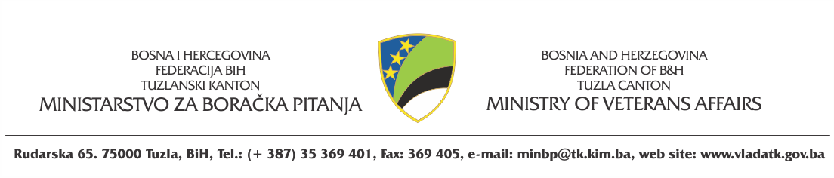

P R I J A V N I O B R A Z A C
na Konkurs za ostvarivanje prava na beneficiju redovnim studentima dodiplomskog studija iz reda branilačke populacije Tuzlanskog kantona za
studij u studijskoj/akademskoj 2020/2021 godini

I OPĆI PODACI:

- Prezime ( ime jednog roditelja) i ime kandidata ___________________________________

- Naziv fakulteta Univerziteta u Tuzli ______________________________________________

- Sadašnja adresa stanovanja: ___________________________________________________

grad/ općina ______________________________________

- Kontakt telefon: _______________ mob________________, e mail adresa____________

- Prava iz boračko invalidske zaštite roditelj/staratelj ili kandidat ostvaruje u gradu/općini: _________________________________

- Broj žiro računa kandidata otvorenog kod poslovne banke i pun naziv poslovne banke:_____________________________________________________________________

II STATUS:

- Kandidat u statusu djeteta poginulog, umrlog i nestalog branioca bez oba roditelja,
- Kandidat u statusu ratnog vojnog invalida,
- Kandidat u statusu djeteta ratnog vojnog invalida,
- Kandidat u statusu djeteta ratnog vojnog invalida
- Kandidat u statusu dobitnik ratnog priznanja i odlikovanja
- Kandidat u statusu djeteta dobitnika ratnog priznanja i odlikovanja i
- Kandidat u statusu nezaposlenog demobilisanog branioca.
(zaokružiti status)

Napomena:
Shodno članu 5. Zakona o zaštiti ličnih podataka („Službeni glasnik BiH" br 40/06,76/11 i 89/11) kao nosilac gore navedenih i dostavljenih podataka saglasan sam da Služba i Ministarstvo boračka pitanja vrše obradu istih u svrhu rješavanja po zahtjevu, trajno.

Priložena dokumentacija treba biti original ili ovjerena kopija ne starija od 30 dana,

Datum podnošenja zahtjeva _______ godine
Potpis podnosioca zahtjeva

_____________________________

